

**Mestrado Integrado em Engenharia Informática e Computação**

**5º Ano**

**1º Semestre**

**Shop and Pay App**

**Computação Móvel**

**2017/2018**

**Paulo Jorge Silva Ferreira,** [**up201305617@fe.up.pt**](mailto:up201305617@fe.up.pt)

**7 de novembro de 2017**

Índice

Introdução 3

Principais Funcionalidades 4

Arquitetura do Sistema 5

Esquema de Dados 6

Servidor 7

User Routes 7

Product Routes 8

Shop List Routes 8

Aplicação do Cliente 9

Funcionalidades 9

Testes Realizados 9

Atividades 11

LogIn 11

SignUp 12

MainActivity 13

ProductDetails 14

ShoppingList 15

QR Code 16

PastTransactions 17

Interações Entre Atividades 18

Aplicação da Impressora 19

Funcionalidades 19

Testes Realizados 19

Atividades 20

MainActivity 20

ShopListActivity 21

Interações Entre Atividades 22

Conclusão 23

# Introdução

Este projeto foi desenvolvido no âmbito da Unidade Curricular de Computação Móvel, do 5º Ano do curso de Mestrado Integrado em Engenharia Informática e Computação da Faculdade de Engenharia da Universidade do Porto.

O principal objetivo era simular o funcionamento de uma loja, onde um cliente, através de uma aplicação Android, escolhia os produtos que pretendia adquirir através da leitura de código de barras e depois de ajustar a sua lista efetuava a compra. Uma vez confirmada a compra o servidor gerava um identificador único que era transmitido à aplicação do cliente, que convertia esse identificador num QRCode. Depois o cliente deslocava-se a uma impressora (aplicação Android), apresentava o QRCode e era gerado um recibo com os dados da compra.

Estas duas aplicações comunicavam com um serviço REST, localizado no servidor da loja, que posteriormente trocava informação com uma base de dados.

# Principais Funcionalidades

As principais funcionalidades do sistema são:

1. O *Log In* de um utilizador registado através do seu e-mail e password;
2. O registo de um novo cliente que terá que fornecer os seguintes dados:
   1. Nome;
   2. Morada;
   3. NIF;
   4. E-mail;
   5. Password;
   6. Tipo Cartão de Crédito;
   7. Número do Cartão;
   8. Validade do Cartão.
3. A leitura de código de barras dos produtos;
4. Consultar as características dos produtos;
5. A adição do produto a uma lista de compras;
6. Efetuar a compra dos produtos que fazem parte da lista de compras;
7. A leitura do *QR Code*, gerado pela aplicação do cliente, por parte da aplicação da impressora;
8. A impressão de um recibo com as principais informações da compra efetuada.
9. A consulta das transações já efetuadas.

# Arquitetura do Sistema

Ambas as aplicações Androidcomunicam com os serviços REST do servidor. Este servidor, por sua vez, comunica também com uma base dados.

As aplicações fazem pedidos ao servidor para registar ou pesquisar dados. O servidor encaminha os pedidos para a base de dados que guarda os novos dados ou retorna os que a aplicação pretende. Com base no resultado da pesquisa à base de dados, o servidor gera uma resposta e envia para a aplicação.

A aplicação da impressora lê o *QR Code* que é apresentado no ecrã da aplicação do cliente, estabelecendo assim um canal de comunicação entre as duas aplicações.

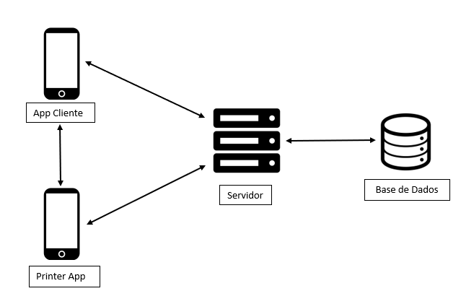

# Esquema de Dados

Como já foi referido um cliente é identificado por um email, morada, NIF, nome, password e os dados do cartão de crédito. Possui também uma chave pública que é usada para confirmar uma compra por parte do cliente.

A lista de compras tem o email do cliente, os produtos comprados, a data e a hora da compra e um identificador único (UUID) gerado aquando a confirmação da compra.

Um produto possui um preço, um nome, um modelo, um fabricante, uma categoria e um código de barras.

Só pode existir um produto com um código de barras, uma lista de compras com um UUID e um cliente com um email e NIF.

A base de dados foi implementada em *NoSQL*, mas precisamente em *mongoDB*.

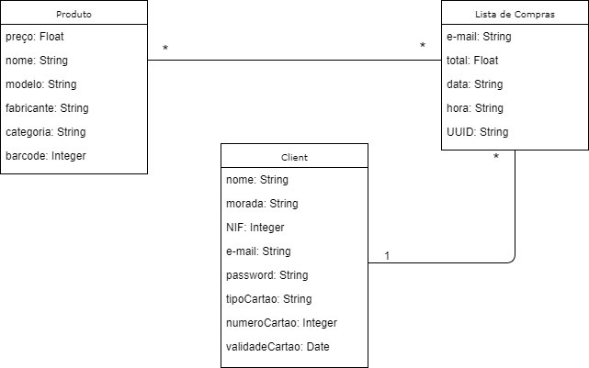

# Servidor

O servidor consiste num conjunto de serviços REST.

Tanto os pedidos feitos ao servidor como as respostas estão formatados em JSON.

O serviço de compra de um conjunto de produtos requer que o pedido seja assinado através de uma chave privada, que posteriormente é verificada pelo servidor que tem guardada a chave pública correspondente, uma vez confirmada a compra o servidor gera um identificador único que envia como resposta para o dispositivo do cliente.

Nas próximas tabelas estão definidos os *endpoints*, bem como os parâmetros e uma breve descrição dos mesmos.

## User Routes

|  |  |  |  |
| --- | --- | --- | --- |
| **Tipo** | **Rota** | **Parâmetros** | **Descrição** |
| POST | /api/user | Name  Address  NIF  E-mail  Password  CardType  CardNumber  CardValidty | Regista um novo cliente na base de dados. |
| POST | /api/login | E-mail  Password | Valida login de um cliente já registado. |

## Product Routes

|  |  |  |  |
| --- | --- | --- | --- |
| **Tipo** | **Rota** | **Parâmetros** | **Descrição** |
| GET | /api/product/:barcode | barcode | Retorna o produto com o código de barras identificado nos parâmetros. |

## Shop List Routes

|  |  |  |  |
| --- | --- | --- | --- |
| **Tipo** | **Rota** | **Parâmetros** | **Descrição** |
| POST | /api/shoplit | E-mail  TotalPrice  Products | Regista a lista de compras na base de dados e efetua a compra. Retorna o UUID gerado pelo servidor. |
| GET | /api/shoplists/:email | E-mail | Retorna todas as listas de compras do utilizador cujo e-mail está identificado nos parâmetros. |
| GET | /api/shoplist/:UUID | UUID | Retorna a lista com o UUID identificado nos parâmetros. |

# Aplicação do Cliente

## Funcionalidades

A aplicação do cliente permite fazer o Log In de um cliente já registado na base de dados; registar um novo cliente; ler códigos de barras; mostrar os detalhes do produto pertencente ao código de barras lido; adicionar um produto à lista de compras; efetuar a compra dos produtos presentes na lista; remover um produto da lista que o cliente já não pretenda adquirir; mostrar informações de transações passadas, tais como a data e hora da aquisição, bem como os detalhes dos produtos comprados.

## Testes Realizados

|  |  |  |
| --- | --- | --- |
| **Atividade** | **Teste** | **Resultado** |
| LogIn | Não preencher os campos pedidos. | Exibição de um Toast a pedir ao cliente que preencha todos os campos. |
| LogIn | Introdução de endereço de  e-mail não válido. | É mostrado um Toast a pedir a correção do endereço de  e-mail. |
| LogIn | Introdução de informação errada. | Exibição de um Toast a dizer que o cliente não existe ou que a password está incorreta. |
| LogIn | Tentar autenticação sem ligação à internet. | É mostrado um Toast a dizer que a aplicação não está ligada ao servidor. |
| LogIn | Introdução dos elementos válidos para a autenticação. | O cliente é direcionado para a MainActivity. |
| SignUp | Não preencher os campos pedidos. | Exibição de um Toast a pedir ao cliente que preencha todos os campos. |
| SignUp | Introdução de uma data para a validade do cartão de crédito anterior à atual. | É mostrado um Toast a avisar que a data está incorreta. Não efetua o registo. |
| SignUp | Introdução dos elementos válidos para o registo. | O registo é efetuado e o cliente é direcionado para a MainActivity. |
| SignUp | Tentar registo sem ligação à internet. | É mostrado um Toast a dizer que a aplicação não está ligada ao servidor. |
| MainActivity | Leitura de um código de barras de um produto que não existe na base de dados. | É mostrado um Toast a indicar que o produto não foi encontrado. |
| MainActivity | Leitura de um código de barras que existe na base de dados. | O cliente é direcionado para outra atividade onde são mostrados os detalhes do produto. |
| ShopList | Efetuar compra sem produtos na lista. | É mostrado um Toast a indicar que não existem produtos na lista. |
| ShopList | Efetuar uma compra. | O cliente é direcionado para em ecrã onde é mostrado o QR Code. |
| PastTransactions | Tentar mostrar listas que não existem para o cliente. | É mostrado um Toast a informar que aquele cliente não tem transações passadas. |
| PastTransactions | Tentar mostrar listas de compras já efetuadas. | O cliente é direcionado para um ecrã onde são mostradas as informações de compras já efetuadas. |

## Atividades

### LogIn

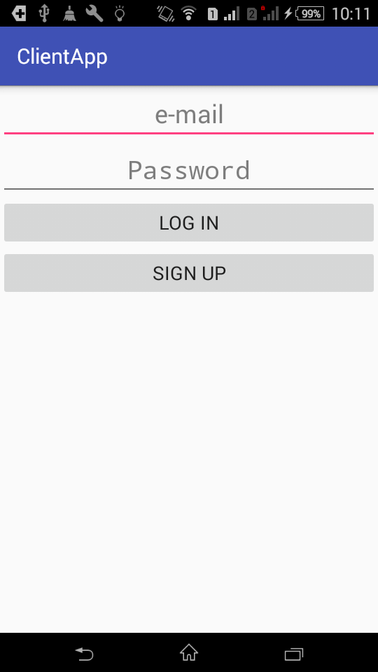

|  |  |
| --- | --- |
| **Descrição** | **Funcionalidades** |
| Esta atividade serve para confirmar se um cliente já se encontra registado na aplicação. | Introduzir o e-mail.  Introduzir a password.  Clicar em “LOG IN” e avançar para a MainActivity.  Clicar em “SIGN UP” para avançar para a atividade de registo. |

### SignUp

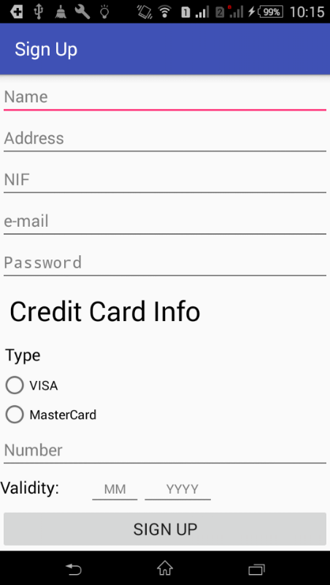

## 

|  |  |
| --- | --- |
| **Descrição** | **Funcionalidades** |
| Esta atividade serve para registar um novo cliente. | Introduzir o nome.  Introduzir a morada.  Introduzir o NIF.  Introduzir o e-mail  Introduzir a password.  Introduzir o tipo de cartão.  Introduzir o número do cartão.  Introduzir a validade do cartão.  Clicar em “SIGN UP” para avançar MainActivity. |

### MainActivity

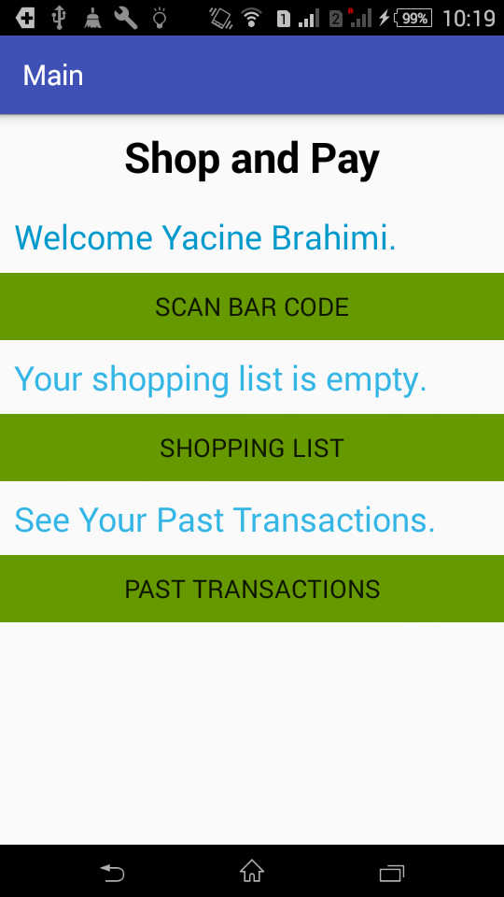

|  |  |
| --- | --- |
| **Descrição** | **Funcionalidades** |
| Esta é atividade principal da aplicação. | Clicar em “SCAN BAR CODE” para ler um código de barras.  Clicar em “SHOPPING LIST” para avançar para a atividade que mostra os produtos na lista.  Clicar em “PAST TRANSACTIONS” para ver as compras já efetuadas. |

### ProductDetails

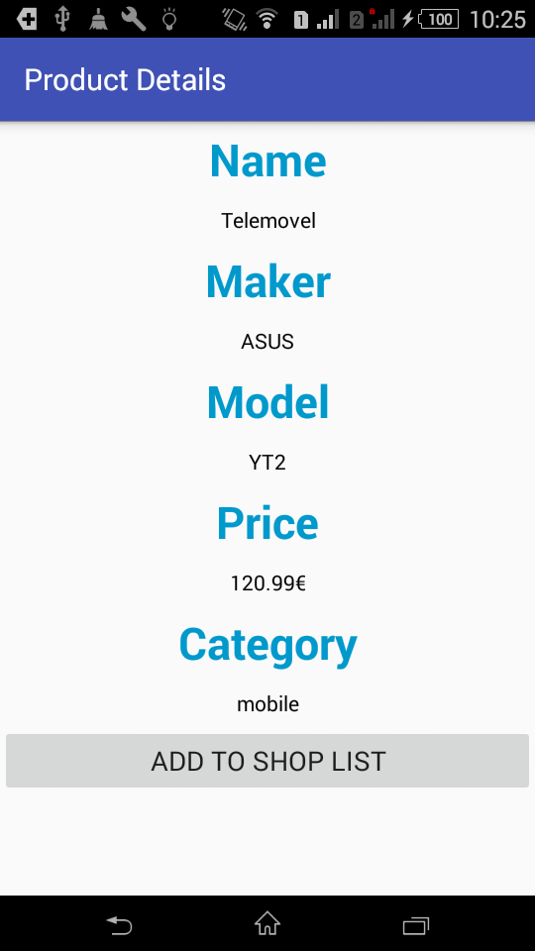

|  |  |
| --- | --- |
| **Descrição** | **Funcionalidades** |
| Esta atividade mostra as informações do produto representado pelo código de barras lido. | Clicar em “ADD TO SHOP LIST” para adicionar o produto à lista de compras.  Clicar no Back Button para voltar para a MainActivity. |

### ShoppingList

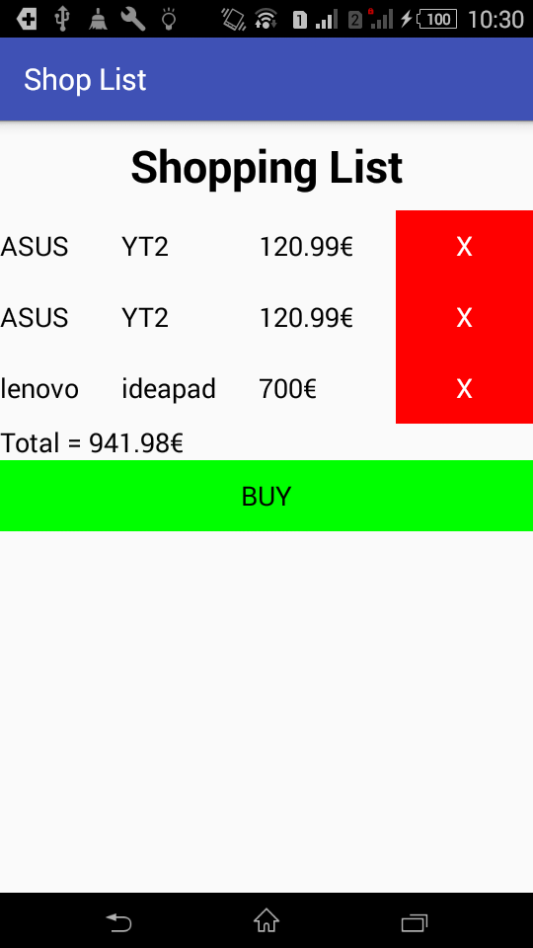

|  |  |
| --- | --- |
| **Descrição** | **Funcionalidades** |
| Esta atividade mostra a lista de compras atual. | Clicar no “X” para remover o produto da lista.  Clicar em “BUY” para efetuar a compra e exibir o QR Code.  Clicar no Back Button para voltar para a MainActivity. |

### QR Code

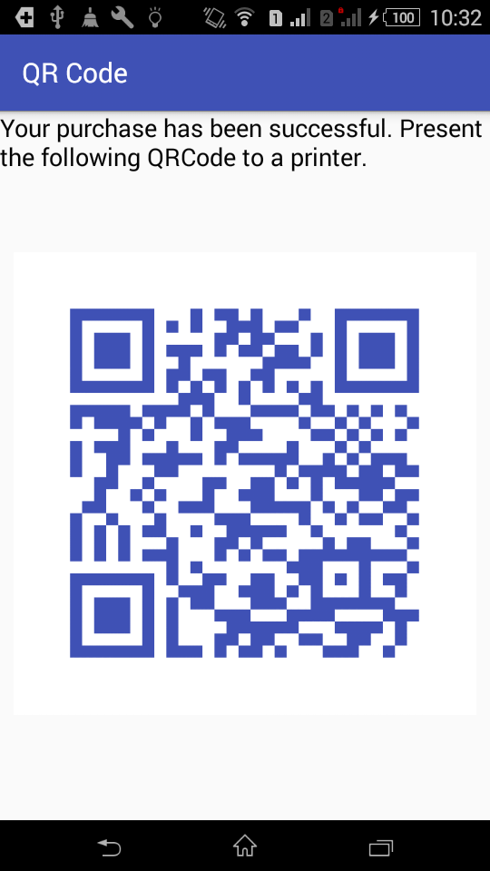

|  |  |
| --- | --- |
| **Descrição** | **Funcionalidades** |
| Esta atividade mostra o QR Code gerado. | Clicar no Back Button para voltar para a MainActivity. |

### PastTransactions

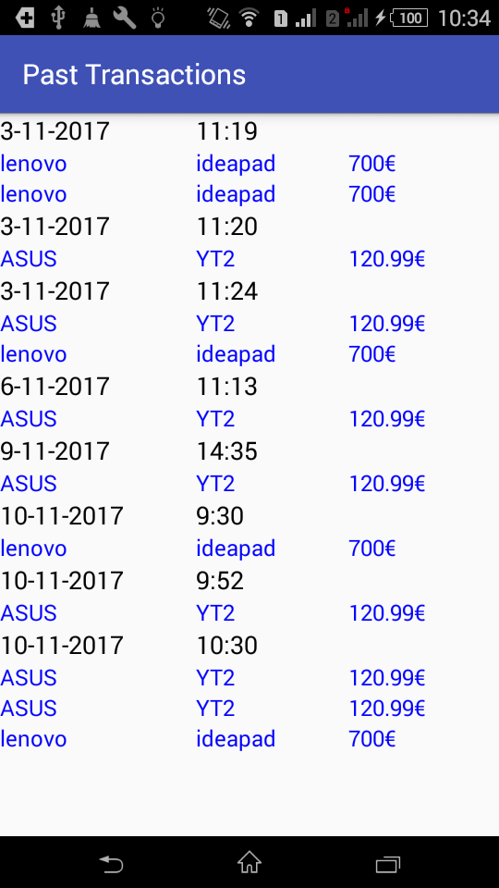

|  |  |
| --- | --- |
| **Descrição** | **Funcionalidades** |
| Esta atividade mostra as compras já efetuadas e respetivos detalhes mais importantes. | Clicar no Back Button para voltar para a MainActivity. |

## Interações Entre Atividades

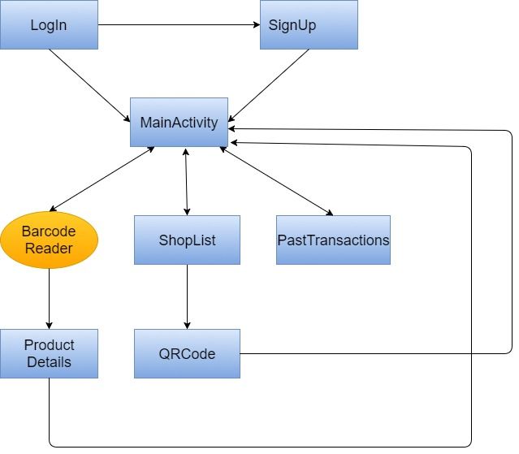

# Aplicação da Impressora

## Funcionalidades

A aplicação da impressora permite ler um QRCode gerado pela aplicação do cliente e numa outra atividade mostrar o fabricante, o modelo e o preço de cada produto presente na lista de produtos que o cliente comprou.

Todas as funcionalidades requeridas no enunciado para a aplicação da impressora foram concluídas com sucesso.

## Testes Realizados

|  |  |  |
| --- | --- | --- |
| **Atividade** | **Teste** | **Resultado** |
| MainActivity | Mostrar um QR Code que não corresponde a uma compra efetuada. | Mostra um Toast a dizer que não encontrou a lista. |
| MainActivity | Mostrar um QR Code que corresponde a uma lista. | Direciona o cliente para um ecrã onde mostra as informações sobre a compra. |

## Atividades

### MainActivity

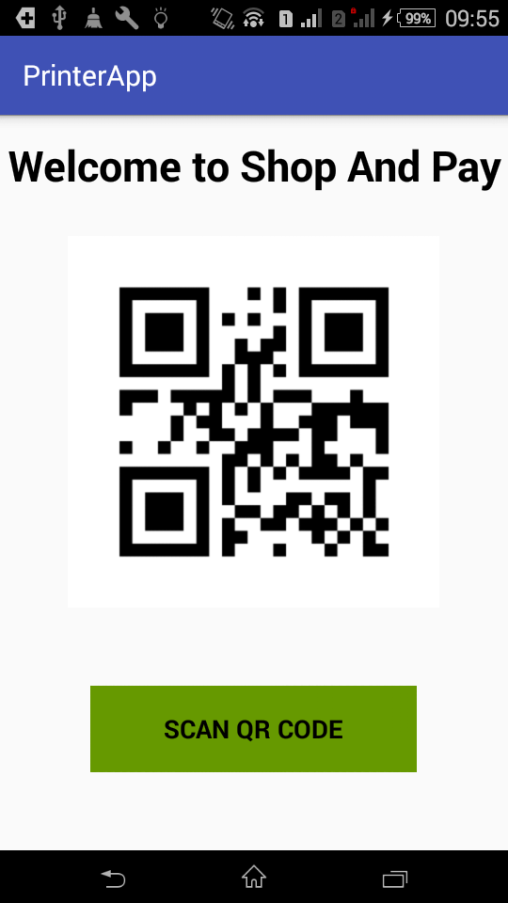

|  |  |
| --- | --- |
| **Descrição** | **Funcionalidades** |
| Este é o ecrã principal da aplicação da impressora. Neste ecrã a impressora está pronta para ler QR Codes. | Utilizar o botão “SCAN QR CODE” para abrir a aplicação que realiza o scan do Qr Code. |

### ShopListActivity

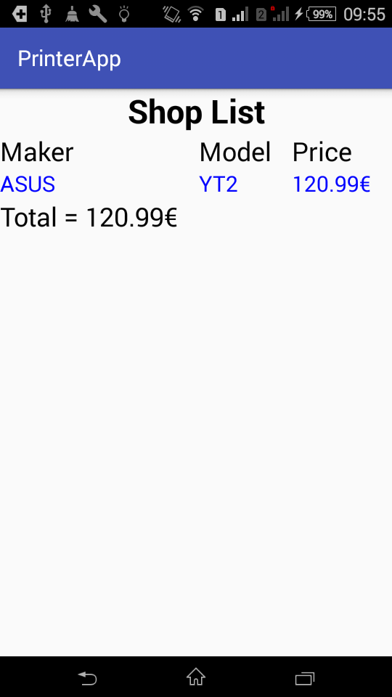

|  |  |
| --- | --- |
| **Descrição** | **Funcionalidades** |
| Este ecrã mostra as informações sobre a compra efetuada. Mostra o fabricante, o modelo e o preço de cada produto e no fim o preço total. | Utilizar o Back Button para voltar ao MainActivity. |

## Interações Entre Atividades

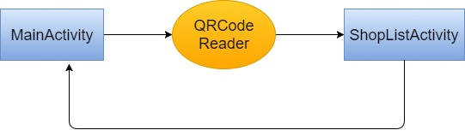

# Conclusão

De um modo geral todas as funcionalidades pedidas no enunciado foram cumpridas. Destaque apenas para o facto de não haver a autenticação com chave pública e privada, uma vez que não foi possível em tempo útil implementar esta funcionalidade. Importante também destacar que na lista de compras não tem a opção de selecionar a quantidade de produtos que se pretende, sendo necessário, para tal tornar a ler o código de barras e adicioná-lo de novo à lista.

De forma a valorizar o trabalho desenvolvido foi adicionada uma nova atividade à aplicação do cliente e da impressora. Esta nova atividade permite definir o endereço IP do servidor de forma dinâmica.

Devido à enorme variedade de dispositivos Android, não foram usadas medidas fixas nos Layouts e nas Views, estando adaptado para a maioria dos dispositivos móveis.